线上缴纳保证金操作手册

目录
一、招标代理操作流程
1.1、生成保证金子账号--------------------------------------------------1
1.2、查询保证金---------------------------------------------------------- 2
1.3、保证金退款---------------------------------------------------------- 3
二、投标人缴纳查询
1、保证金缴纳查询-------------------------------------------------------4

一、招标代理操作流程
1.1、招标代理生成保证金子账号
新建招标公告时候，在公告页面里生成保证金子账号，然后发布在公告内容里，投标人会按照这个账号来缴纳保证金。
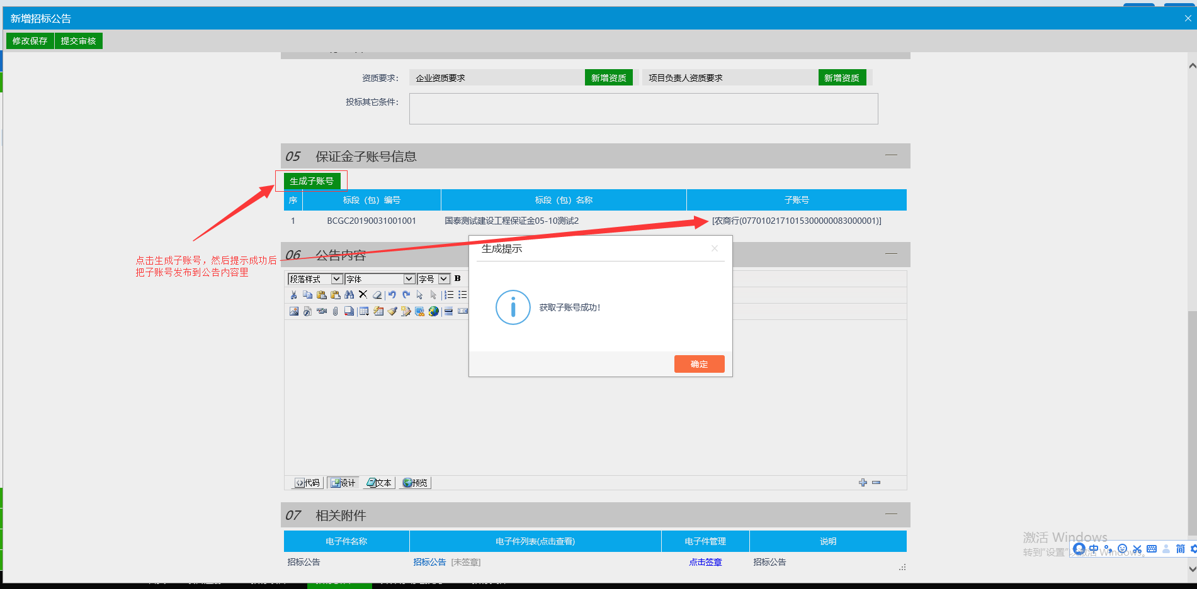
发完公告后在新增招标文件界面，设置保证金缴纳金额。
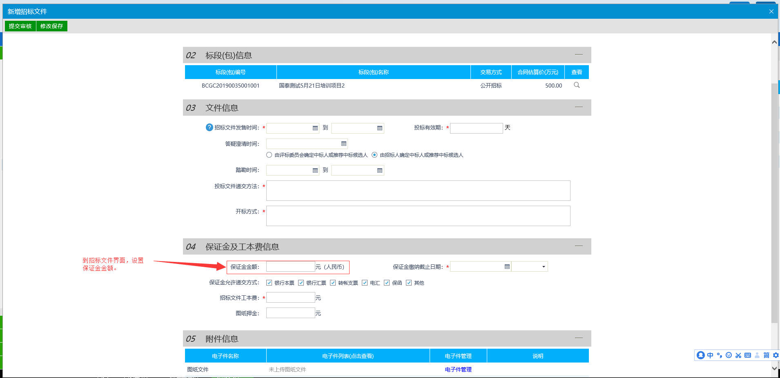
1.2、保证金查询
开标结束后可登录交易主体招标代理-建设工程（政府采购）-保证金管理界面查看投标人的缴纳保证金明细。

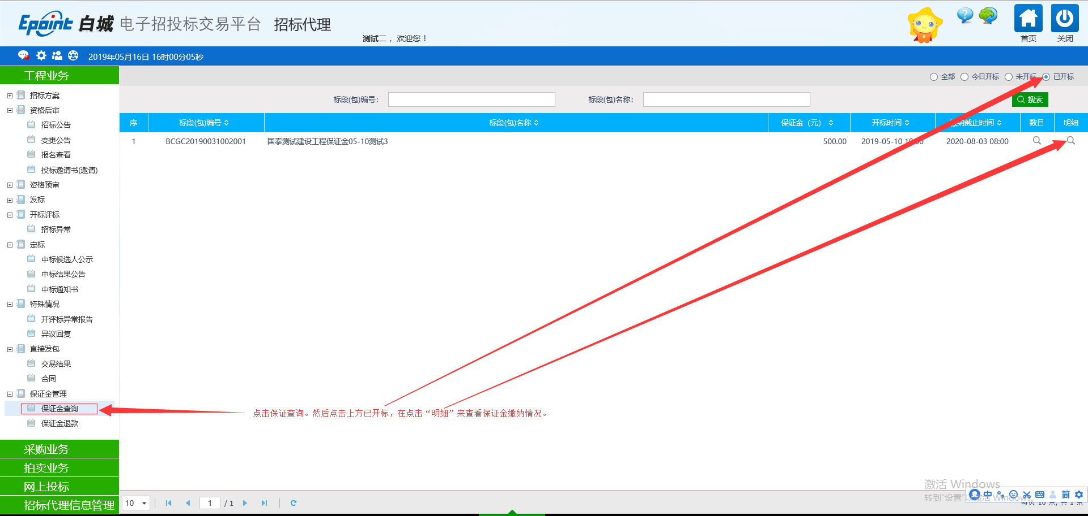
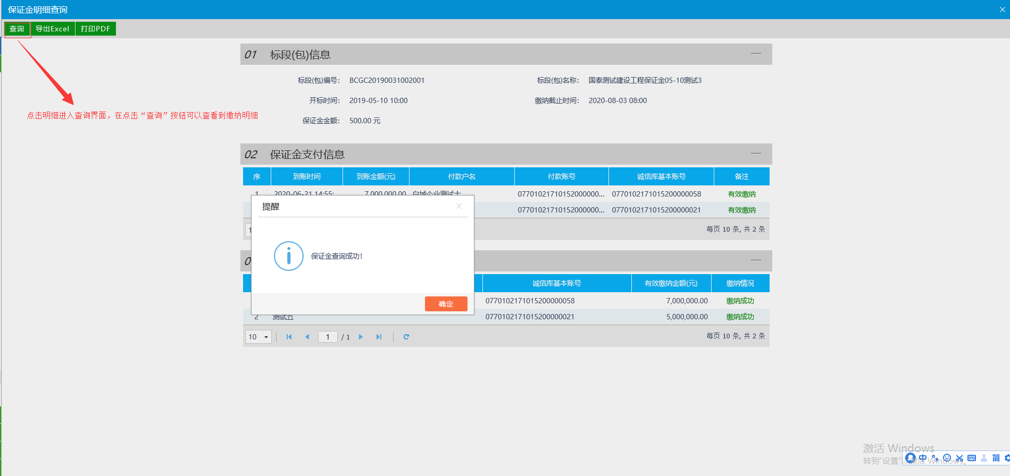

1.3、保证金退款
发布中标结果公示（或者发布招标异常后需要退款的）到保证金管理-点击“保证金退款”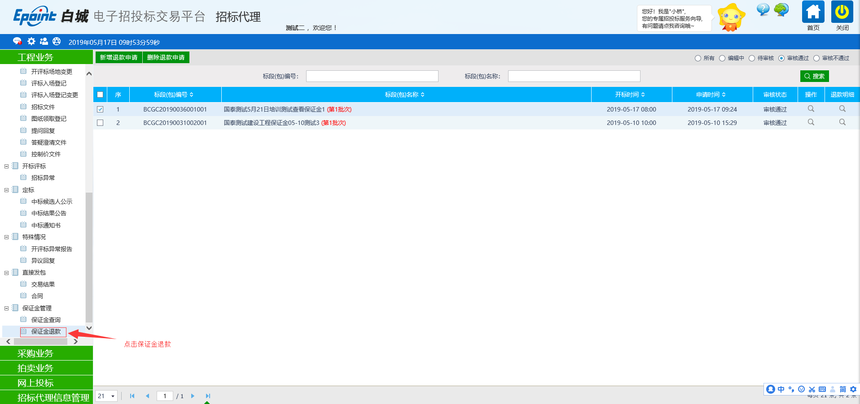

在点击左上角新增退款申请
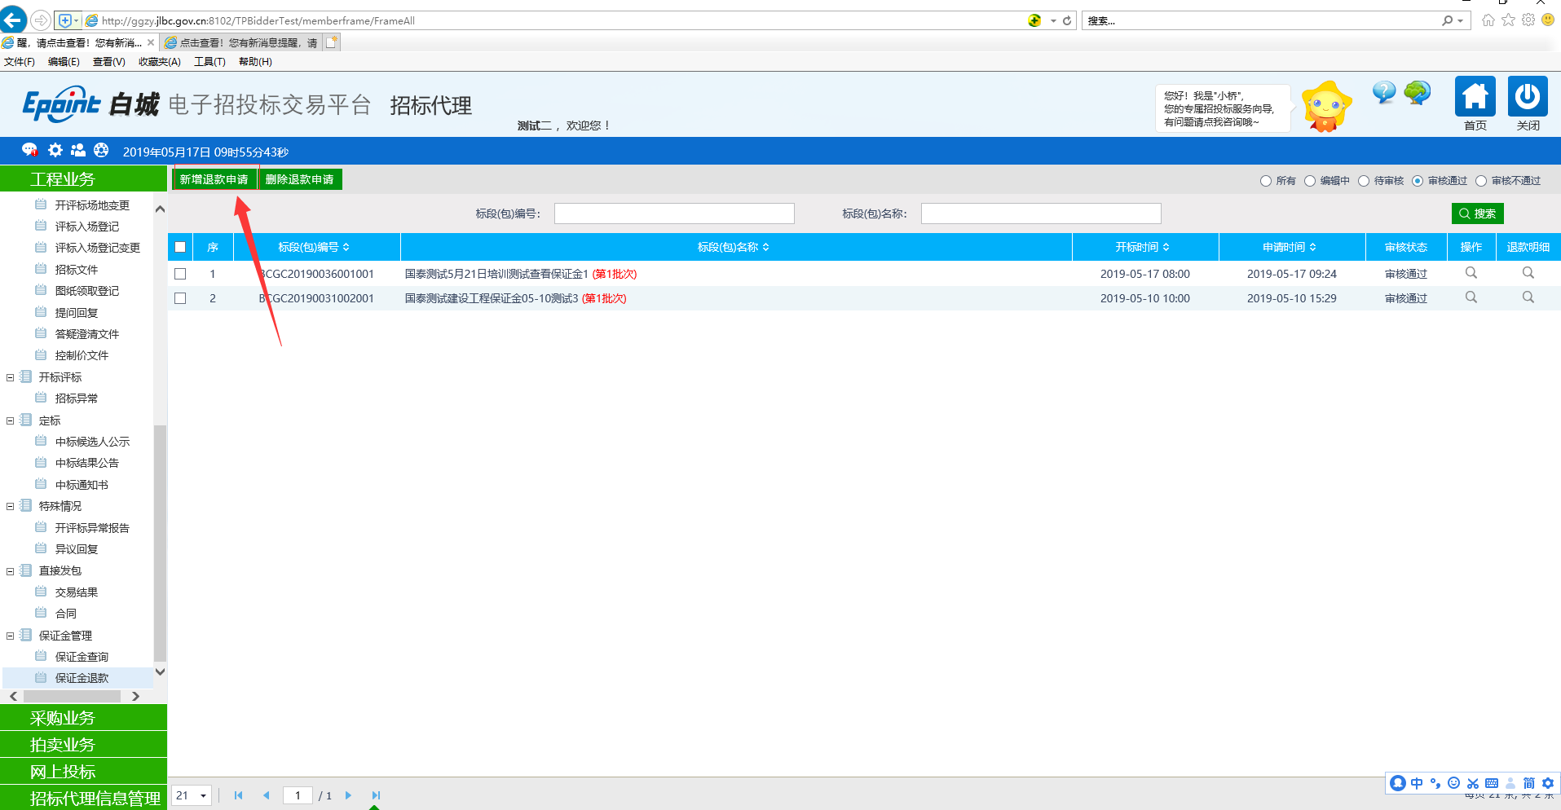
选到自己的项目，然后点击确认选着，进入退款页面。
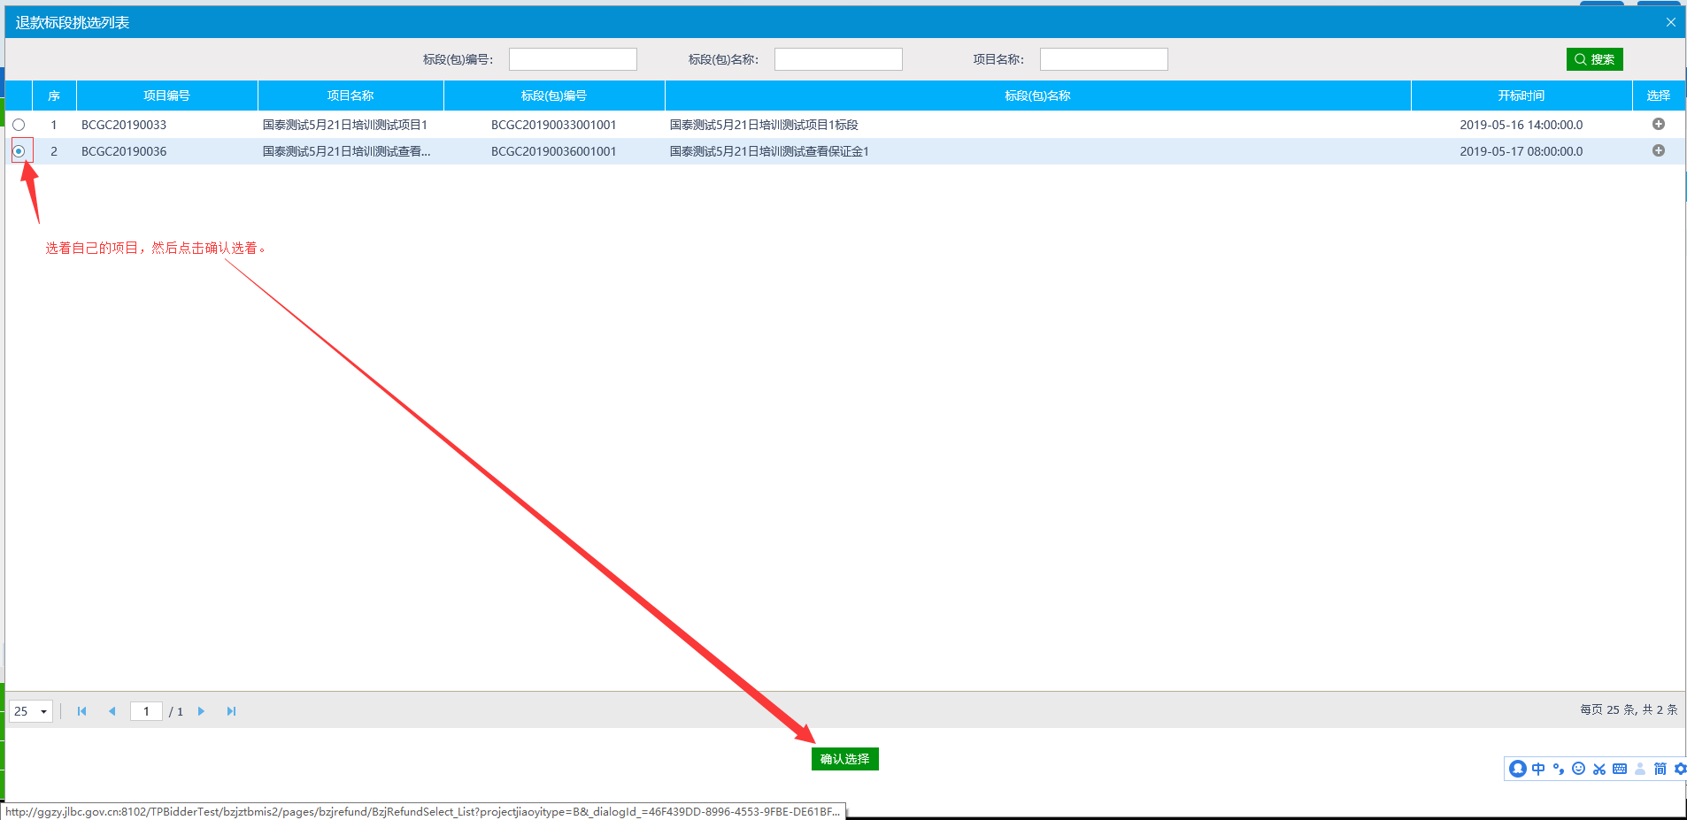

进入退款界面后，选着需要退款的的账户，和退款方式，选着好之后点击提交信息发起退款。（这个时候中心需要审核审核后才可以查看退款状态）
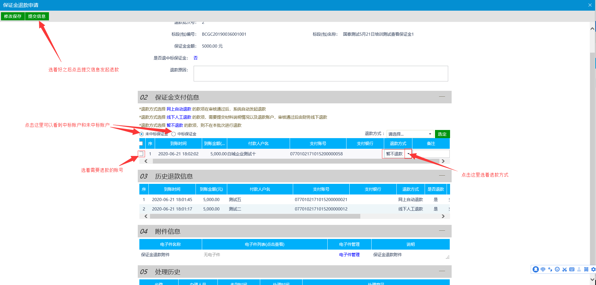
1.4、退款结果查询
回到新建退款申请界面，点击右上方审核通过按钮，找到自己的项目点击退款明细，进入界面后点击左上方“查看退款结果”提示成功后红框内会显示相应的退款结果。
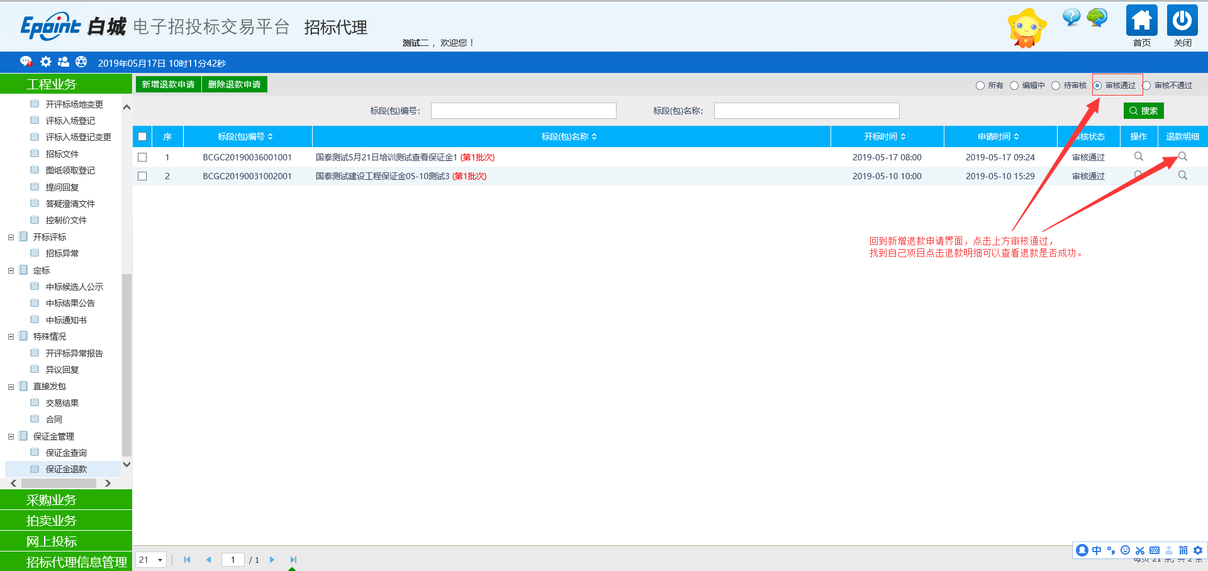
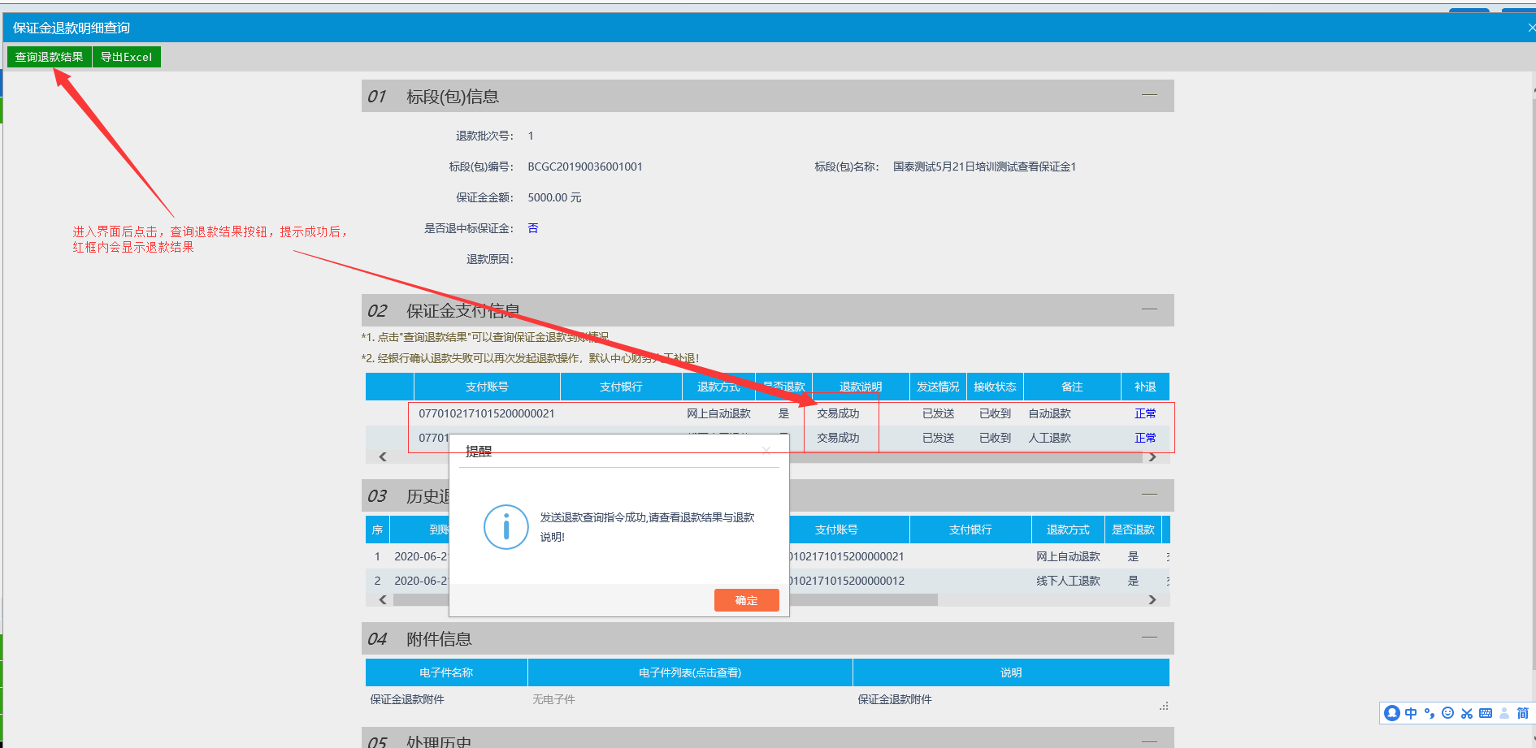

二、投标人缴纳查询
1、保证金缴纳查询
投标人在缴纳完保证金后，想查看是否缴纳成功，先找到建设工程（或政府采购）保证金缴纳查询模块，找到缴纳过得项目，点击后边小齿轮进入查看界面。
注意事项：1、投标人必须使用主体库基本信息里“单位名”和“基本账号”缴纳保证金（转账），否则会匹配不上，自己也查询不到到账信息，开标后代理也查不到入账信息
2、投标人缴纳保证金（转账）后，一定要登录交易主体点击保证金管理，查询一下自己的到账信息否则开标后代理查不到你的缴纳信息。
如下图：
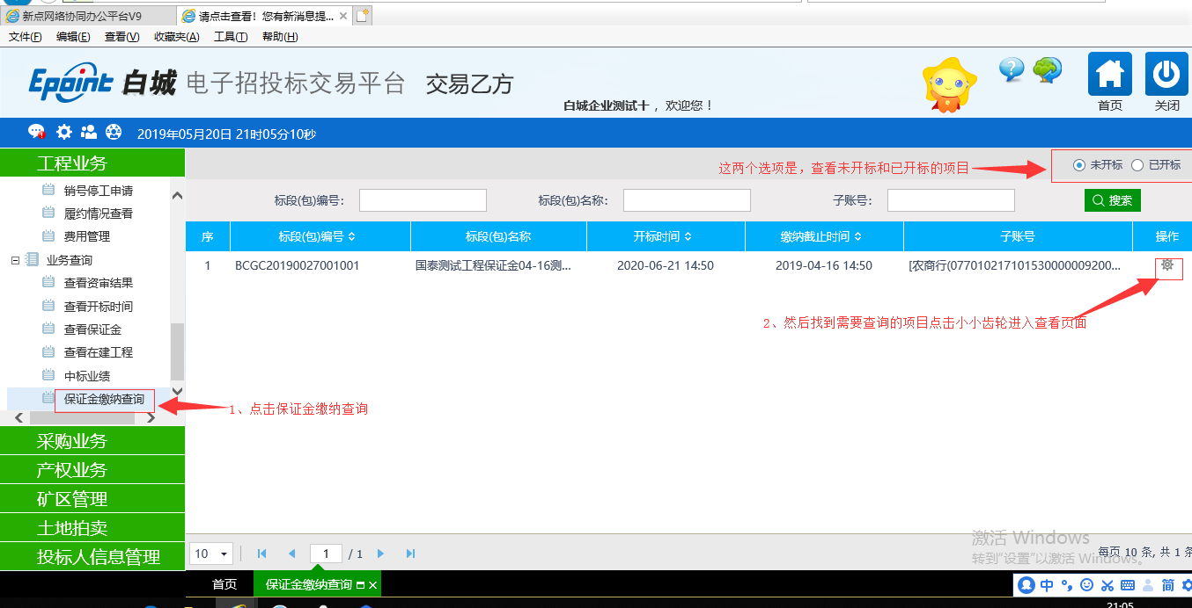

进入界面后点击“查询到账”缴纳信息会显示在查询到账下方。（）
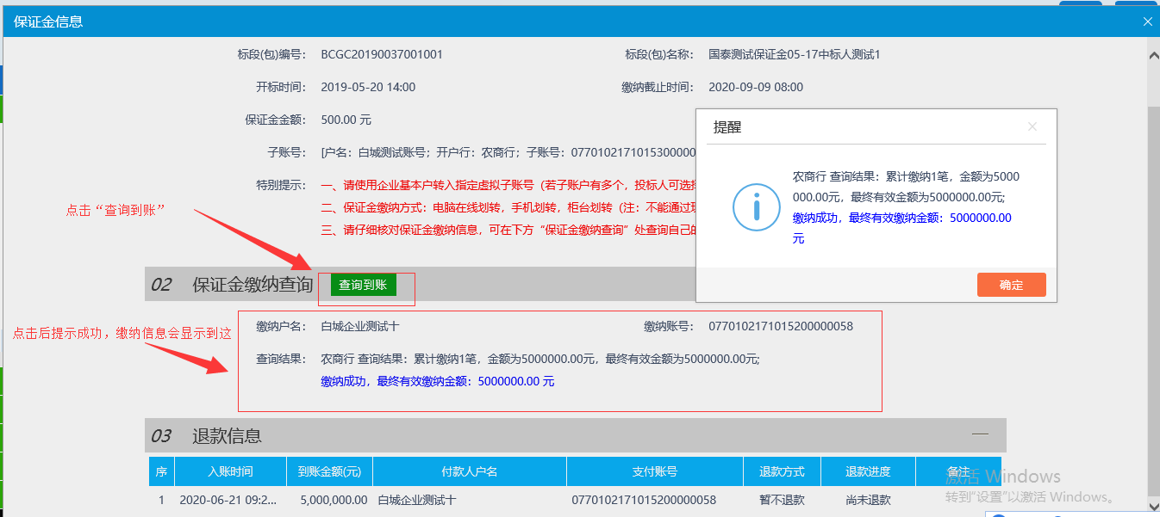

备注：以上是整个建设工程，保证金这块的所以流程。
以下有几点要注意：
1、每次新建公告时，生成的子账号都是不一样的，所以招标文件里每次都要替换账号。
2、退款失败后选择人工标记，找中心开具证明，联系银行进行线下退款。
3、投标人可以在交易主体保证金查询模块查询到自己的保证金入账情况。（备注：是否缴纳成功）
4、添加保证金金额和保证金缴纳截止时间。变更发答疑的时候也要变更保证金截止时间。
5、有效缴纳，缴纳账号要和主体库基本信息里基本账号一致，否则会匹配不上。（备注：如果账号不一致，投保人在保证金查询模块里就查不到缴纳状态）
6、退款的时候可以按照批次退款。

